Конференция по улучшению инвестиционного климата
В рамках исполнения Инвестиционного послания губернатора Оренбургской области во всех муниципалитетах области проходят конференции по улучшению инвестиционного климата. 2 июня такая конференция прошла в Сорочинском городском округе. Цель конференции - информирование бизнес-сообщества об основных инструментах поддержки предпринимательства в Оренбургской области.
В мероприятии приняли участие президент НМФО «Оренбургский областной фонд поддержки малого предпринимательства» Склонюк В. И., начальник управления по развитию потребительского рынка Министерства экономического развития, промышленной политики и торговли Оренбургской области Прокофьева Е. П., сотрудники администрации городского округа, представители бизнес-сообщества, работники федеральных и областных структур, средств массовой информации.
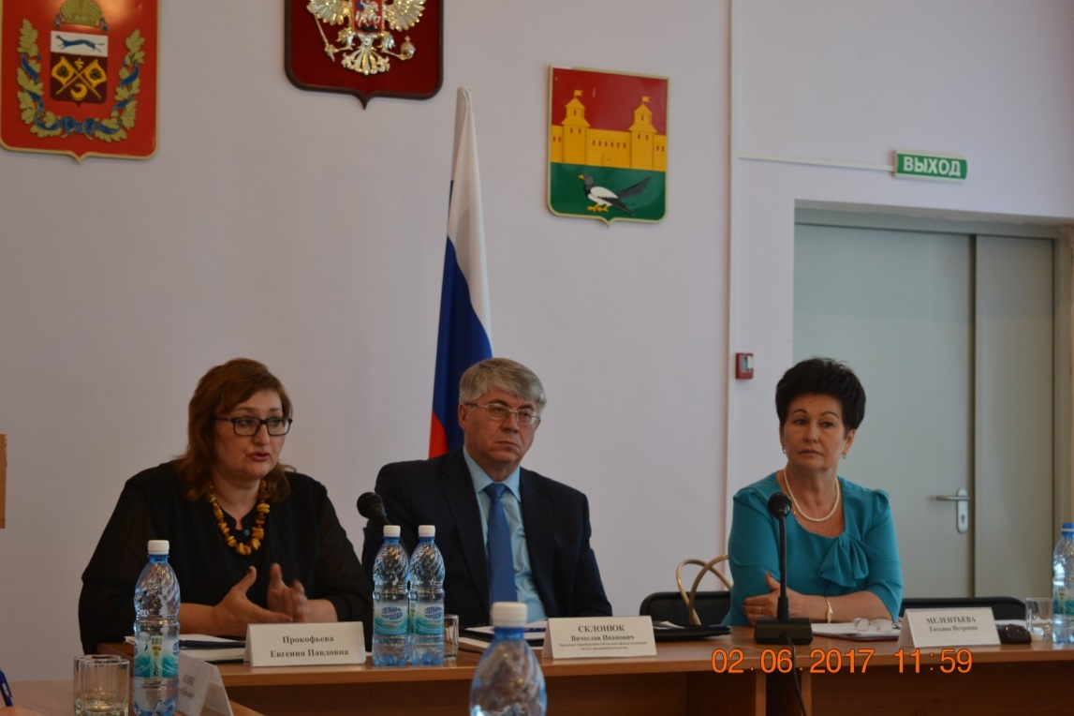
Открыла работу конференции глава муниципального образования Мелентьева Т.П., которая озвучила результаты инвестиционной деятельности округа за 2016 год, сказала об основных направлениях, приоритетах и планах администрации муниципального образования на ближайшую перспективу в сфере поддержки предпринимательства.
В частности, глава отметила, что приоритетными отраслями для привлечения инвестиций были и остаются обрабатывающее производство, сельское хозяйство. Это именно те отрасли, на которые опирается экономика городского округа. Необходимо найти дополнительные стимулы для привлечения бизнеса на территории сельских поселений, а также активнее продвигать их потенциал.
Татьяна Петровна обратила внимание на наиболее проблемные моменты, связанные с открытием и развитием предпринимательской деятельности: упрощением процедуры регистрации предприятия, получением разрешения на строительство, оформлением земельного участка, подключением к объектам инфраструктуры.
Найти свое дело, организовать, удержать его на плаву и продолжать воплощать в жизнь новые проекты - это огромный талант и труд, достойный уважения, - отметила глава, завершая выступление. - Желаю всем предпринимателям здоровья, неиссякаемой энергии и целеустремленности!
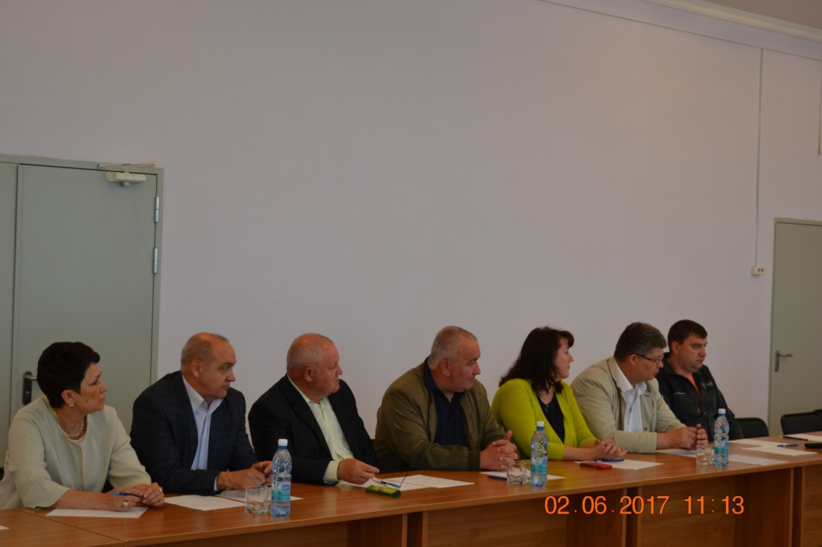

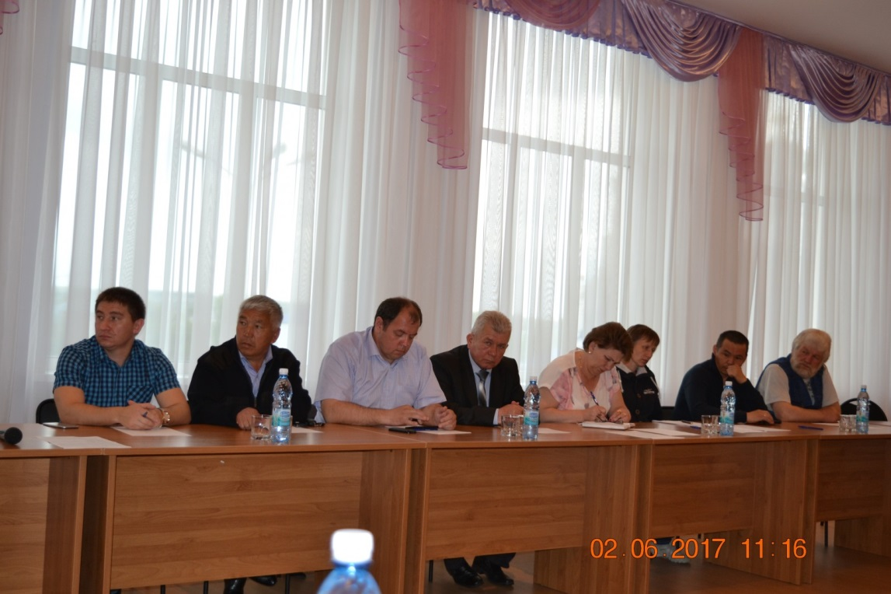
В ходе конференции говорили о мерах поддержки предпринимателей, возможностях для развития малого и среднего бизнеса, способах финансирования предпринимательской деятельности и привлечения инвестиций в бизнес, вариантности применения механизмов муниципально - частного партнерства в реализации инвестиционных проектов, обсудили также проблемные темы развития малого и среднего бизнеса.
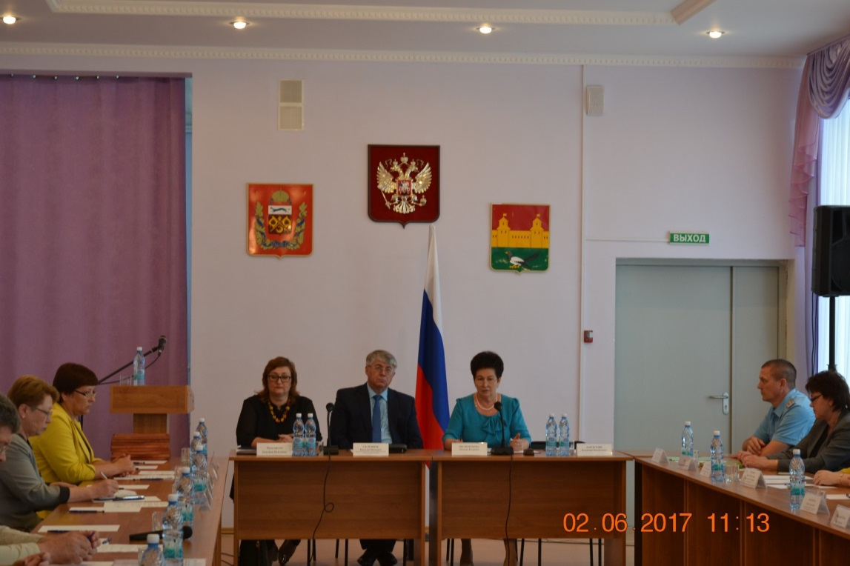
Склонюк Вячеслав Иванович говорил о роли государства в развитии бизнеса.
Прокофьева Евгения Павловна доложила о состоянии и развитии потребительского рынка Оренбургской области.
Присутствующие на конференции предприниматели смогли, что называется, «из первых уст» узнать интересующую их информацию.

